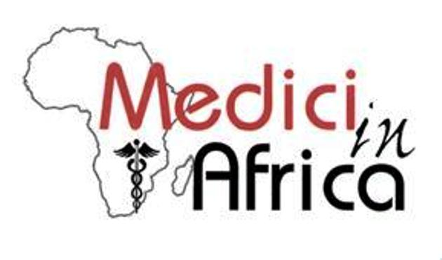

CORSO MEDICI IN AFRICA

PER OPERATORI SANITARI, PROPEDEUTICO A MISSIONI NEI PAESI IN VIA DI SVILUPPO

25/26 maggio 2023
Genova, Sala Convegni Ordine dei Medici di Genova
Presidente Prof. E. Berti Riboli –
Direttore del corso Prof. L. De Salvo

Con il patrocinio di:
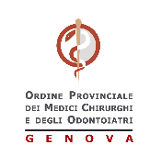

Giovedi 25 maggio

9,00 Registrazione e presentazione dei partecipanti L. De Salvo
09.15 Introduzione al corso e proiezione Film Medici in Africa E. Berti Riboli
10.00 Etnomedicina A. Guerci
11.00 Il volontariato: istruzioni per l’uso L. De Salvo
12.00 Il volontariato : il ruolo dell’ infermiere M.G.Ferrari
il Ruolo del fisioterapista tbd

12.30 Break

13.30 Cenni di auto protezione L. De Salvo

14.30 Epidemiologia e Schemi di trattamenti In Pediatria E. Mantero

15.30 Incontri con ONG e ONLUS L. De Salvo
Tanzania nel cuore per Ikonda tbd
Anemon R. Durando
Komera Ruanda E. Mantero
Surgery for children S. D’Agostino
Golfini Rossi Don Luca Fantini
Ore 17.30 chiusura

Venerdi 26 maggio

09,00 Richiami di malattie infettive africane E. Delfino
11.30 Richiami di malattie infettive africane E. Delfino
11.30 Break
11.45 Farmaci essenziali TBD
12.15 Ostetricia e ginecologia in Africa S. Garzarelli/D. Dighero
13.00 Cenni e dimostrazione pratica di rianimazione neonatale L. De Salvo
14.30 Compilazione dei questionari e chiusura corso

INFORMAZIONI GENERALI
Sede del Corso: Sala Convegni Ordine dei Medici, Piazza della Vittoria 12, Genova
Provider: Formed Srl
Scopo del XIX il corso è fornire un richiamo su patologie comuni nei paesi africani e favorire contatti con Ong e Onlus in previsione di missioni in Africa
Il Corso è destinato alle seguenti figure professionali: Medico Chirurgo (Area Interdisciplinare), Infermieri, Ostetriche, Dietisti, Fisioterapisti ed assegnerà numero di …………..crediti formativi
L’assegnazione dei crediti formativi sarà subordinata al rilevamento delle presenze, alla partecipazione effettiva all’intero programma formativo e alla verifica di apprendimento che si riterrà superata solo nella misura del 75% delle risposte corrette.
L’attestato di partecipazione, riportante il numero di crediti formativi, verrà inviato a mezzo e-mail al partecipante dopo aver effettuato tali verifiche.
Il corso è a numero chiuso e verrà attivato al raggiungimento del numero minimo di 15 partecipanti

Quote di iscrizione al corso
Iscrizione medici prima del 7 aprile: Euro 150,00 (iva inclusa)
Iscrizione medici dopo il 7 aprile: Euro 200,00 (iva inclusa)
Iscrizione altre professioni sanitarie prima del 7 aprile: Euro 80,00 (iva inclusa)
Iscrizione altre professioni sanitarie dopo il 7 aprile: Euro 120,00 (iva inclusa)

Segreteria Organizzativa: Medici in Africa Onlus, Tel 010 849 5427 - 349 8124324 e-mail mediciinafrica@unige.it

